Атырау облысы әкімдігінің 2016 жылғы 4 шілдедегі № 138 "Эскизді (эскиздік жобаны) келісуден өткізу" мемлекеттік көрсетілетін қызмет регламентін бекіту туралы" қаулысына өзгеріс енгізу туралы
Күшін жойған
Атырау облысы әкімдігінің 2018 жылғы 27 ақпандағы № 18 қаулысы. Атырау облысының Әділет департаментінде 2018 жылғы 16 наурызда № 4071 болып тіркелді. Күші жойылды - Атырау облысы әкімдігінің 2019 жылғы 25 желтоқсандағы № 304 (алғашқы ресми жарияланған күнінен кейін күнтізбелік он күн өткен соң қолданысқа енгізіледі) қаулысымен
Ескерту. Күші жойылды - Атырау облысы әкімдігінің 25.12.2019 № 304 (алғашқы ресми жарияланған күнінен кейін күнтізбелік он күн өткен соң қолданысқа енгізіледі) қаулысымен.
"Мемлекеттік көрсетілетін қызметтер туралы" Қазақстан Республикасының 2013 жылғы 15 сәуірдегі Заңының 16-бабының 3-тармағына және "Құқықтық актілер туралы" Қазақстан Республикасының 2016 жылғы 6 сәуірдегі Заңының 26-бабына сәйкес Атырау облысы әкімдігі ҚАУЛЫ ЕТЕДІ:
1. Атырау облысы әкімдігінің 2016 жылғы 4 шілдедегі № 138 "Эскизді (эскиздік жобаны) келісуден өткізу" мемлекеттік көрсетілетін қызмет регламентiн бекіту туралы" қаулысына (Нормативтік құқықтық актілерді мемлекеттік тіркеу тізілімінде № 3585 болып тіркелген, 2016 жылы 12 тамызда "Атырау" газетінде жарияланған) келесі өзгеріс енгізілсін:

қосымшада:
көрсетілген қаулымен бекітілген "Эскизді (эскиздік жобаны) келісуден өткізу" мемлекеттік көрсетілетін қызмет регламентi осы қаулының қосымшасына сәйкес жаңа редакцияда мазмұндалсын.
2. Осы қаулының орындалуын бақылау Атырау облысы әкімінің орынбасары Ж.А.Сүйіншәлиевке жүктелсін.
3. Осы қаулы әділет органдарында мемлекеттік тіркелген күннен бастап күшіне енеді және ол алғашқы ресми жарияланған күнінен кейін күнтізбелік он күн өткен соң қолданысқа енгізіледі.
Облыс әкімі | Н. Ноғаев
Атырау облысы әкімдігінің "27" ақпандағы 2018 жылғы № 18 қаулысына қосымша Атырау облысы әкімдігінің 2016 жылғы "4" шілдедегі № 138 қаулысымен бекітілген
"Эскизді (эскиздік жобаны) келісуден өткізу" мемлекеттік көрсетілетін қызмет регламенті
1. Жалпы ережелер
1. "Эскизді (эскиздік жобаны) келісуден өткізу" мемлекеттік көрсетілетін қызметті (бұдан әрі - мемлекеттік көрсетілетін қызмет) Атырау қаласының және аудандардың жергілікті атқарушы органдары (бұдан әрі - көрсетілетін қызметті беруші) - Атырау қалалық және аудандық сәулет және қала құрылысы саласындағы функцияларды жүзеге асыратын бөлімдер көрсетеді.
Құжаттарды қабылдау және мемлекеттік қызметті көрсету нәтижелерін беру "Азаматтарға арналған үкімет" мемлекеттік корпорациясы" коммерциялық емес акционерлік қоғамы (бұдан әрі-Мемлекеттік корпорация) арқылы жүзеге асырылады.
2. Мемлекеттік қызметті көрсету нысаны: қағаз түрінде.
3. Мемлекеттік қызметті көрсету нәтижесі - эскизді (эскиздік жобаны) келісуден өткізу не Қазақстан Республикасы Ұлттық экономика министрінің міндетін атқарушының 2016 жылғы 17 наурыздағы № 137 "Эскизді (эскиздік жобаны) келісуден өткізу" мемлекеттік көрсетілетін қызмет стандартын бекіту туралы" (Нормативтік құқықтық актілерді мемлекеттік тіркеу тізілімінде № 13610 болып тіркелген) бұйрығымен бекітілген мемлекеттік көрсетілетін қызмет стандартының (бұдан әрі - Стандарт) 10-тармағында көзделген жағдайлар және негіздер бойынша мемлекеттік қызметті көрсетуден бас тарту туралы дәлелді жауап.
Мемлекеттік қызметті көрсету нәтижесін ұсыну нысаны: қағаз түрінде.
2. Мемлекеттiк қызмет көрсету процесінде көрсетілетін қызметті берушінің құрылымдық бөлімшелерінің (қызметкерлерінің) iс-қимылдар тәртiбiн сипаттау
4. Мемлекеттік қызметті көрсету бойынша рәсімді (іс-қимылды) бастау үшін негіз болып Стандарттың 1-қосымшасына сәйкес нысан бойынша өтініш табылады.
5. Мемлекеттік қызметті көрсету процесінің құрамына кіретін әрбір рәсімнің (іс-қимылдың) мазмұны, оның орындалу ұзақтығы:
1) көрсетілетін қызметті берушінің кеңсе қызметкері Мемлекеттік корпорациядан келіп түскен құжаттарды тіркейді және 15 (он бес) минут ішінде көрсетілетін қызметті берушінің басшысына жолдайды;
2) көрсетілетін қызметті берушінің басшысы 15 (он бес) минут ішінде келіп түскен құжаттармен танысады және көрсетілетін қызметті берушінің маманына орындауға жолдайды;
3) көрсетілетін қызметті берушінің маманы келіп түскен құжаттарды қарайды және мерзімі 4 (төрт) жұмыс күнінен аспайтын дәлелді бас тарту жағдайларын қоспағанда, техникалық және (немесе) технологиялық жағынан күрделі емес объектілердің эскизін (эскиздік жоба) 9 (тоғыз) жұмыс күні ішінде, техникалық және (немесе) технологиялық жағынан күрделі объектілердің, сонымен қатар қолданыстағы объектінің сыртқы келбетін (қасбетін) өзгерту кезіндегі эскизді (эскиздік жобаны) 14 (он төрт) жұмыс күні ішінде көрсетілетін қызметті берушінің басшысына келісім алу үшін жолдайды.
4) көрсетілетін қызметті берушінің басшысы 15 (он бес) минут ішінде мемлекеттік көрсетілетін қызмет нәтижесіне келіседі және көрсетілетін қызметті берушінің кеңсесіне жолдайды;
5) көрсетілетін қызметті берушінің кеңсе қызметкері 15 (он бес) минут ішінде мемлекеттік көрсетілетін қызмет нәтижесін тіркейді және Мемлекеттік корпорацияға шабарман арқылы жолдайды.
3. Мемлекеттiк қызмет көрсету процесінде көрсетілетін қызметті берушінің құрылымдық бөлімшелерінің (қызметкерлерінің) өзара iс-қимыл тәртiбiн сипаттау
6. Мемлекеттiк қызметті көрсету процесіне қатысатын көрсетілетін қызметті берушінің құрылымдық бөлімшелерінің (қызметкерлерінің) тізбесі:
1) көрсетілетін қызметті берушінің кеңсе қызметкері;
2) көрсетілетін қызметті берушінің басшысы;
3) көрсетілетін қызметті берушінің маманы.
7. Әрбір рәсімнің (іс-қимылдың) ұзақтығын көрсете отырып, көрсетілетін қызметті берушінің құрылымдық бөлімшелері (қызметкерлері) арасындағы рәсімдердің (іс-қимылдардың) реттілігінің сипаттамасы 1-қосымшасында, "Эскизді (эскиздік жобаны) келісуден өткізу" мемлекеттік көрсетілетін қызметтің бизнес-процестерінің анықтамалығы осы Регламенттің 2-қосымшасында келтірілген.
4. Мемлекеттiк қызмет көрсету процесінде Мемлекеттік корпорациямен және (немесе) өзге де көрсетілетін қызметті берушілермен өзара іс-қимыл жасау тәртібін, сондай-ақ ақпараттық жүйелерді пайдалану тәртібін сипаттау
8. Мемлекеттік корпорация арқылы мемлекеттік қызметті көрсету бойынша қадамдық әрекеттер мен шешімдер (Мемлекеттік корпорация арқылы мемлекеттік қызметті көрсету кезіндегі функционалдық өзара іс-қимылдың диаграммасы осы Регламенттің 3-қосымшасында келтірілген):
1) көрсетілетін қызметті алушы Мемлекеттік корпорация қызметкеріне "электрондық" кезек тәртібімен операциялық залда қажетті құжаттарды 15 (он бес) минут ішінде тапсырады;
Мемлекеттік корпорация қызметкері Стандарттың 9-тармағында көзделген тиісті құжаттарды қабылдағаны туралы көрсетілетін қызметті алушыға қолхат береді.
Егер, көрсетілетін қызметті алушы Стандартының 9-тармағында көзделген тізбеге сәйкес құжаттардың толық топтамасын ұсынбаған жағдайда, Мемлекеттік корпорация қызметкері өтінішті қабылдаудан бас тартады және Стандарттың 2-қосымшасына сәйкес нысан бойынша қолхат береді.
2) 1 - процесс - мемлекеттік қызметті көрсету үшін Мемлекеттік корпорация операторының Мемлекеттік корпорацияның интеграцияланған ақпараттық жүйесінің автоматтандырылған жұмыс орнына (бұдан әрі – Мемлекеттік корпорацияның ИАЖ АЖО) логинді және парольді енгізуі (авторландыру үдерісі) (3 минут ішінде);
3) 2 - процесс - Мемлекеттік корпорация қызметкерінің көрсетілетін қызметті таңдауы, қызмет көрсетуге арналған сұрау салу нысанын экранға шығаруы және Мемлекеттік корпорация қызметкерінің көрсетілетін қызметті алушының, сондай-ақ көрсетілетін қызметті алушының сенімхаты бойынша өкілінің деректерін енгізуі (4 минут ішінде);
4) 3- процесс – көрсетілетін қызметті алушының деректерін "электрондық үкімет" шлюзіне (бұдан әрі - ЭҮШ) Ұлттық тізілімдегі жеке сәйкестендіру нөмірі (бұдан әрі – ҰТ ЖСН) арқылы жолдау, сондай-ақ бірыңғай нотариалдық ақпараттық жүйеге (бұдан әрі - БНАЖ) көрсетілетін қызметті алушының сенімхаты бойынша өкілінің деректері туралы сұрау салуды жіберу (3 минут ішінде);
5) 1-шарт – ҰТ ЖСН-да көрсетілетін қызметті алушы деректерінің, БНАЖ-да сенімхат деректерінің болуын тексеру (3 минут ішінде);
6) 4-процесс – ҰТ ЖСН-да көрсетілетін қызметті алушы деректерінің, БНАЖ-да сенімхат деректерінің болмауына байланысты деректерді алу мүмкіндігінің болмауы туралы хабарламаны қалыптастыру (3 минут ішінде);
7) 5-процесс - Мемлекеттік корпорация қызметкерінің ЭЦҚ-ны куәландырылған (қол қойылған) электрондық құжатты (көрсетілетін қызметті алушының сұрау салуын) ЭҮШ арқылы ЭҮШ АЖО-ға жолдау (3 минут ішінде);
8) 6-процесс – көрсетілетін қызметті берушіден мемлекеттік қызмет нәтижесін алу (3 минут ішінде);
9) 7-процесс - көрсетілетін қызметті алушыға көрсетілетін қызмет нәтижесін беру (3 минут ішінде). Мемлекеттік корпорация нәтижені бір ай мерзім ішінде сақтауды қамтамасыз етеді, содан кейін оларды одан әрі сақтау үшін көрсетілетін қызметті берушіге жібереді.
"Эскизді (эскиздік жобаны) келісуден өткізу" мемлекеттік көрсетілетін қызмет регламентіне 1-қосымша
Әр рәсімнің (іс-қимылдың) ұзақтығын көрсете отырып, көрсетілетін қызметті берушінің құрылымдық бөлімшелері (қызметкерлері) арасындағы рәсімдердің (іс-қимылдардың) реттілігінің сипаттамасы

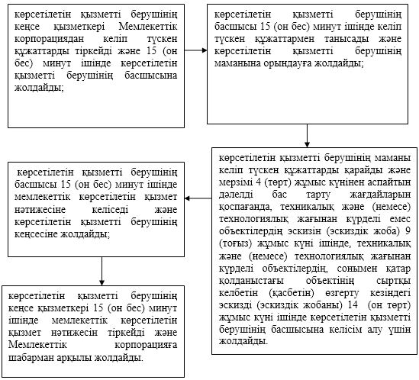

"Эскизді (эскиздік жобаны) келісуден өткізу" мемлекеттік көрсетілетін қызмет регламентіне 2-қосымша
"Эскизді (эскиздік жобаны) келісуден өткізу" Мемлекеттік қызмет көрсетудің бизнес-процестерінің анықтамалығы

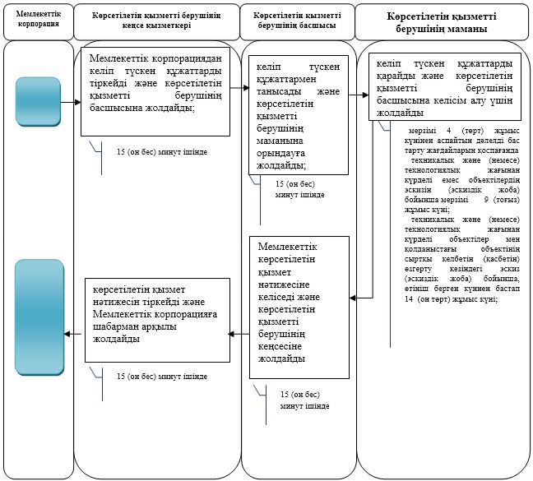

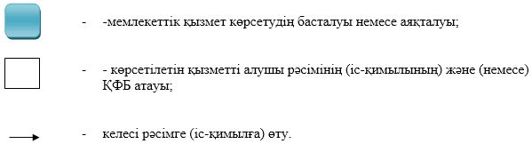

"Эскизді (эскиздік жобаны) келісуден өткізу" мемлекеттік көрсетілетін қызмет регламентіне 3-қосымша
Мемлекеттік корпорация арқылы мемлекеттiк қызметті көрсету кезiндегi функционалдық өзара іс-қимылдың диаграммасы

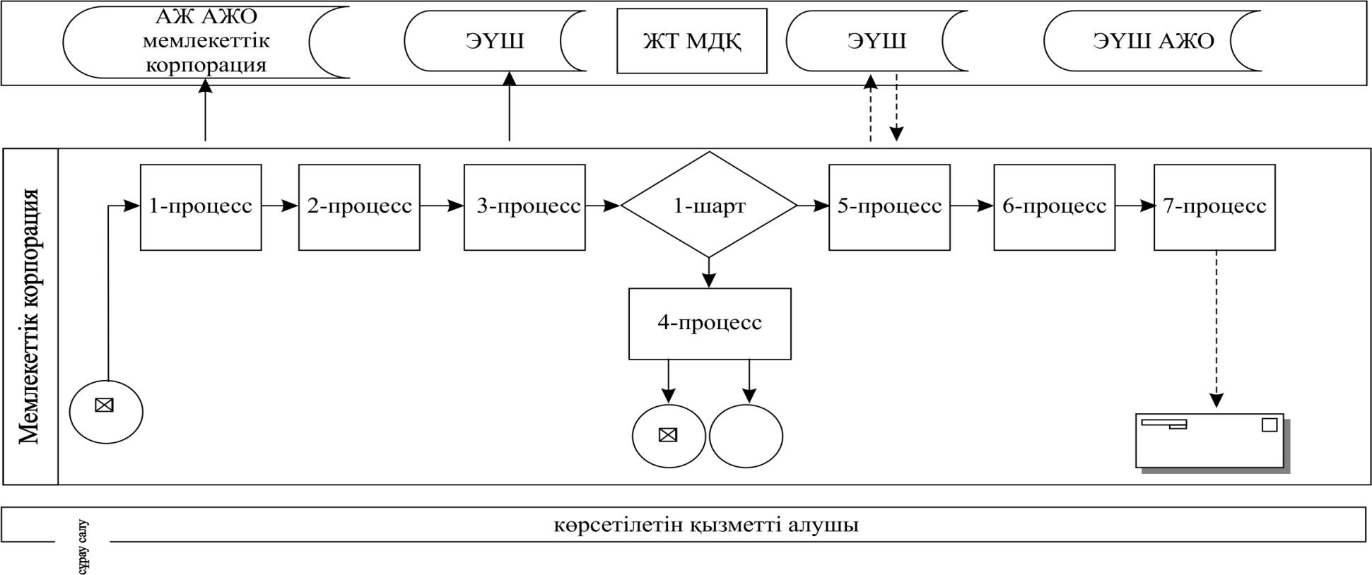

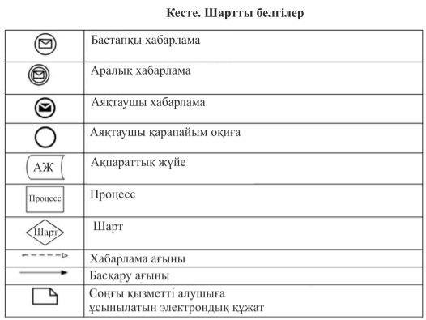

© 2012. Қазақстан Республикасы Әділет министрлігінің «Қазақстан Республикасының Заңнама және құқықтық ақпарат институты» ШЖҚ РМК

